**ΜΟΥΣΙΚΟ ΣΧΟΛΕΙΟ ΛΑΜΙΑΣ**

**ΕΞΕΤΑΣΤΕΑ ΥΛΗ ΚΑΤΑΤΑΚΤΗΡΙΩΝ ΕΞΕΤΑΣΕΩΝ**

**ΤΑΞΗ: Γ΄ ΓΥΜΝΑΣΙΟΥ**

1. **ΕΥΡΩΠΑΙΚΗ ΜΟΥΣΙΚΗ ΘΕΩΡΙΑ ΚΑΙ ΠΡΑΞΗ**

**Α. ΘΕΩΡΙΑ**

* Βασικοί ορισμοί και κατηγορίες Διαστημάτων (ορισμός διαστήματος, Ανιόντα-κατιόντα διαστήματα ,απλά-σύνθεταα διαστήματα, Μελωδικά-Αρμονικά διαστήματα)
* Ονόματα και είδη διαστημάτων από πρώτη έως ογδόης
* Διαστημικές αναστροφές
* Μείζονες κλίμακες με διέσεις και υφέσεις
* Εύρεση δοσμένου διαστήματος για ΜΕΙΖΟΝΕΣ ΚΛΙΜΑΚΕΣ
* Σχετικές κλίμακες
* Ομώνυμες κλίμακες
* Ελάσσονες κλίμακες με διέσεις και υφέσεις (Φυσική, Αρμονική , Μελωδική )

**Β. ΣΟΛΦΕΖ**

Μουσική ανάγνωση σε ασκήσεις στο κλειδί του σολ, τις οποίες οι υποψήφιοι μπορούν να προμηθευτούν από το Μ.Σ.Λ.

1. **ΕΛΛΗΝΙΚΗ ΠΑΡΑΔΟΣΙΑΚΗ ΜΟΥΣΙΚΗ, ΘΕΩΡΙΑ ΚΑΙ ΠΡΑΞΗ**
2. Χαρακτήρες Ποσότητας
3. Χαρακτήρες Ποιότητας
4. Χαρακτήρες Χρόνου

α. που αυξάνουν το χρόνο

β. που διαιρούν το χρόνο

1. Συνεχές ελαφρόν
2. Τα είδη του μέλους
3. Οι ήχοι και τα γένη της Β.Μ.
4. Φυσική διατονική κλίμακα εκ του ΝΗ

(τόνοι, τετράχορδα,μαρτυρίες)

1. Σημεία αλλοιώσεων
2. Συστατικά των ήχων
3. Θεωρία πλαγίου του Δ’ ήχου

Μέλη Προφορικής εξέτασης :Ήχος πλάγιος του Δ’

Α) Κύριε εκέκραξαπαραλλαγή – μέλος

Β) Κατευθυνθήτω εκ του Αναστασιματαρίου

Γ) Εσπερινόνύμνον Ιωάννου Πρωτοψάλτου

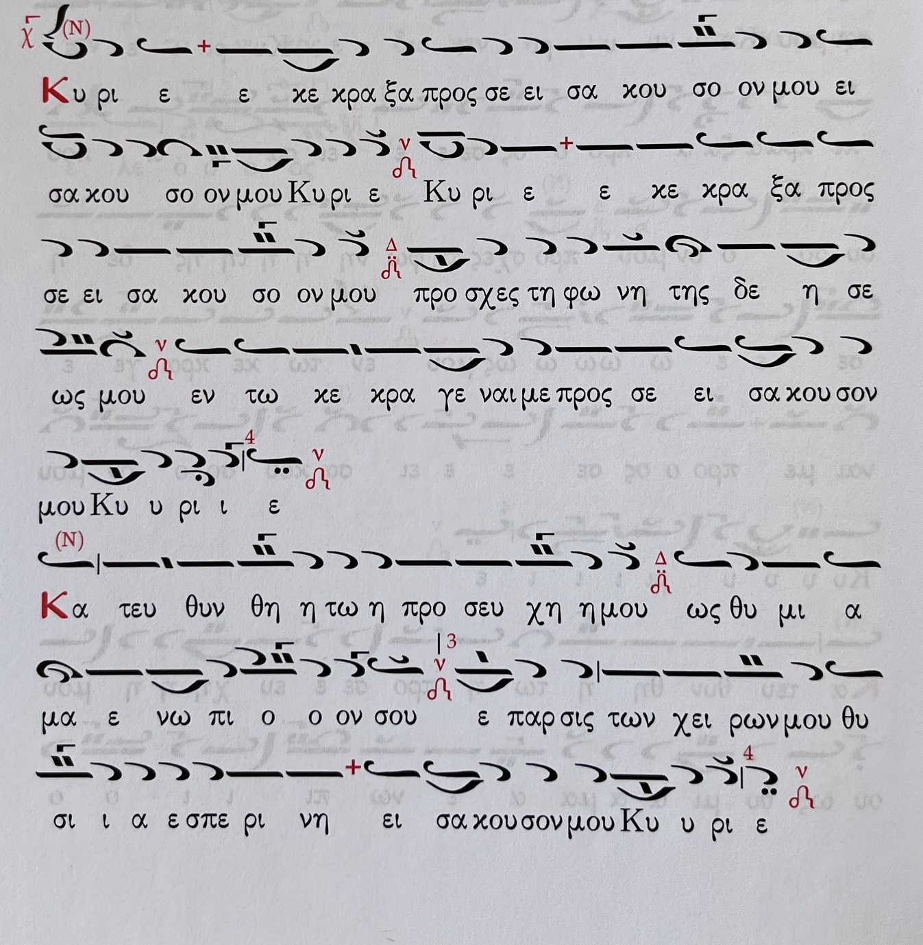

1. **ΙΣΤΟΡΙΑ ΜΟΥΣΙΚΗΣ**

(Karl Neff, ΙΣΤΟΡΙΑ ΤΗΣ ΜΟΥΣΙΚΗΣ σελ. 20-70) Αρχαία Ελληνική μουσική, Σείκιλος, Ινδική, αιγυπτιακή, Ασσύριοι, Βαβυλώνιοι, Βυζαντινή μουσική, (HEADINGTON, Ιστορία της μουσικής 1ος τόμος) {Σελ.25-49} Ισόρρυθμο μέλος, Ο μεσαίωνας, Γρηγόριος, Γρηγοριανό μέλος, Σεκουέντσες, λειτουργικό δράμα, σημειογραφία, νεύματα, τροπική σημειογραφία, σημερινή ονοματολογία, τροβαδούροι και τρουβέροι, περιπλανώμενοι μουσικοί.

1. **ΤΑΜΠΟΥΡΑΣ**

**1. Από ξένον τόπο** (Συρτός Κωνσταντινούπολης). Ήχος πλάγιος του πρώτου κατά μετάθεση, ρυθμός μπάλος 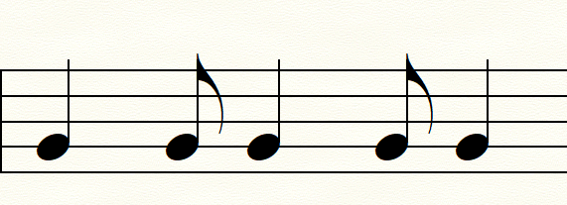. Χρήση αντίχειρα.

**2. Σαράντα μέρες** (Κάλαντα Θράκης). Ήχος α΄, ρυθμός επτάσημος

**3. Ένα παλικάρι δώδεκα χρονών.** Ήχος α΄, ρυθμός επτάσημος

**4. Μαντηλάτος Νικρίζ** (Εύξεινος Πόντος – Μαύρη θάλασσα). Ήχος πλάγιος του τετάρτου χρωματικός, ρυθμός επτάσημος (μαντηλάτος). Χρήση αντίχειρα

**5. Το Μαργούδι κι η Αλεξανδρής** (Θράκη). Ήχος α΄, ρυθμός επτάσημος (μαντηλάτος)

**6. Κάτω στη Ρόιδο** (Θράκης). Ήχοι α΄ και πλ. β΄, ρυθμός πεντάσημος (μπαϊντούσκα)

**7. Ερωτόκριτος (Κρήτης).** Ήχος α΄, ελευθέρου ρυθμού

Ύλη από Μέθοδο ταμπουρά Πειραματικού Μουσικού Σχολείου Παλλήνης (2016)  
<https://www.pmglp.org/00/tambouras/methodos_tamboura_epipedo_c.pdf>

1. **ΠΙΑΝΟ**

* ΚΛΙΜΑΚΕΣ: Μείζονες με υφέσειςκαι από ελάσσονες τις: λα, μι, σι, ρε με τρίφωνοαρπισμό και τρίφωνη συγχορδία σε μία (ή δύο οκτάβες)
* 2 κομμάτια ή 3 (μικρής έκτασης):

*Μια σπουδή*

* Charles Herve Jacqueline Pouillard «Μέθοδος πιάνου για αρχάριους»
* Berens op.70 Book2,3
* Kabalevsky, op.3
* Czernyop.599
* Thompson – Modern course for the piano 2st Grade Book
* Duvernoy op.176
* Lemoine op.37
* Gurlit op. 101, op. 83 Book 1

*Ένα πολυφωνικό/προκλασικό έργο ή μέρος αυτού*

* B.Bartok«Μικρόκοσμος» (Vol. 2)
* Συλλογή Alfred΄s έως επίπεδο 2-3
* Charles Herve Jacqueline Pouillard «Μέθοδος πιάνου για αρχάριους» - Μενουέτο

*Ένα έργο κλασικής ή μετέπειτα περιόδου ή μέρος αυτού*

* Συλλογή Alfred΄s έως επίπεδο 2-3
* B.Bartok«for children»
* Kabalevsky, op.39 / 24 little pieces
* Thompson – Modern course for the piano (1οτεύχος)